УО «Белорусский государственный университет информатики и радиоэлектроники»
Кафедра ПОИТ

Отчет по лабораторной работе №1
по предмету «Теория информации»
Вариант 6

Выполнил:
Заривняк В. С.
Гр. 451004
Проверил:
Болтак С. В

Минск 2026
Задание:

Вариант 6.
Написать программу, которая выполняет шифрование и дешифрование текстового файла любого размера, содержащего текст на заданном языке, используя следующие алгоритмы шифрования:
- Метод децимаций текст на английском языке;
- алгоритм Виженера, прямой ключ, текст на русском языке.
Для всех алгоритмов ключ задается с клавиатуры пользователем.
Программа должна игнорировать все символы, не являющиеся буквами заданного алфавита, и шифровать только текст на заданном языке. Все алгоритмы должны быть реализованы в одной программе. Программа не должна быть написана в консольном режиме. Результат работы программы – зашифрованный/расшифрованный файл/ы. Кроме работы с файлами программа должна предоставлять ввод/вывод шифруемого текста с клавиатуры/на экран.

Метод децимаций

Алфавит языка:

A | 0 | N | 13
B | 1 | O | 14
C | 2 | P | 15
D | 3 | Q | 16
E | 4 | R | 17
F | 5 | S | 18
G | 6 | T | 19
H | 7 | U | 20
I | 8 | V | 21
J | 9 | W | 22
K | 10 | X | 23
L | 11 | Y | 24
M | 12 | Z | 25

1.

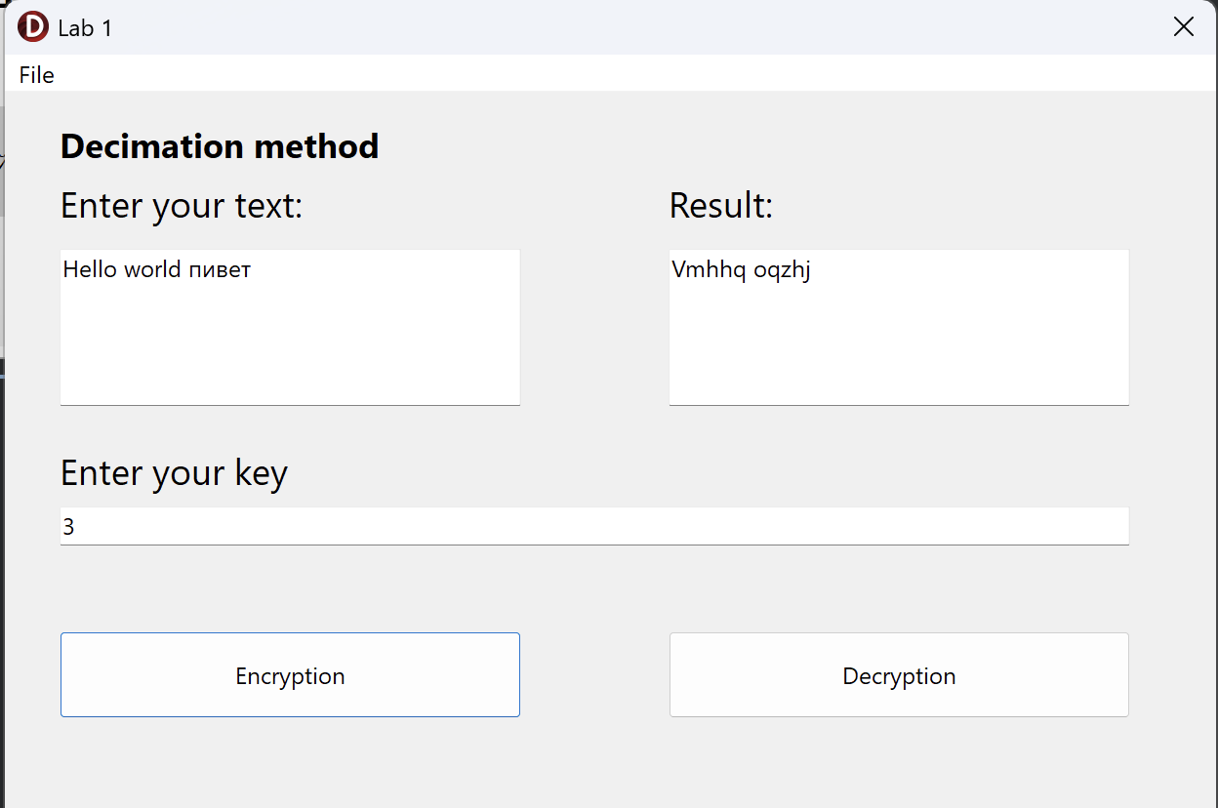
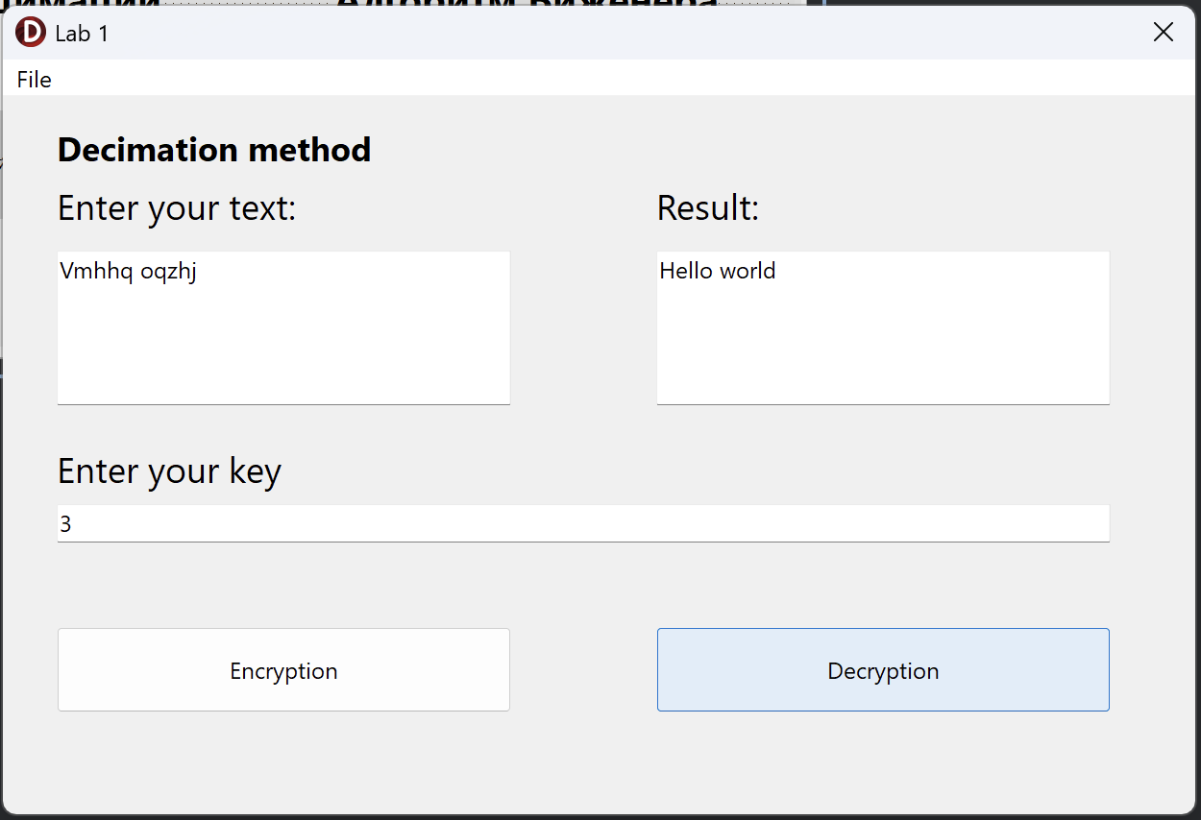

H | e | l | l | o | w | o | r | l | d
7 | 4 | 11 | 11 | 14 | 22 | 14 | 17 | 11 | 3

Ключ: 3; 3 и 26 - взаимно простые числа
- H -> 7; 7 * 3 = 21; 21 -> V
- e -> 4; 4 * 3 = 12; 12 -> m
- l -> 11; 11 * 3 = 33; 33 mod 26 = 7; 7 -> h
- l -> 11; 11 * 3 = 33; 33 mod 26 = 7; 7 -> h
- o -> 14; 14 * 3 = 42; 42 mod 26 = 16; 16 -> q
- w -> 22; 22 * 3 = 66; 66 mod 26 = 14; 14 -> o
- o -> 14; 14 * 3 = 42; 42 mod 26 = 16; 16 -> q
- r - > 17; 17 * 3 = 51; 51 mod 26 = 25; 25 -> z
- l -> 11; 11 * 3 = 33; 33 mod 26 = 7; 7 -> h
- d -> 3; 3 * 3 = 9; 9 -> j
Шифротекст: Vmhhq oqzhj

2.

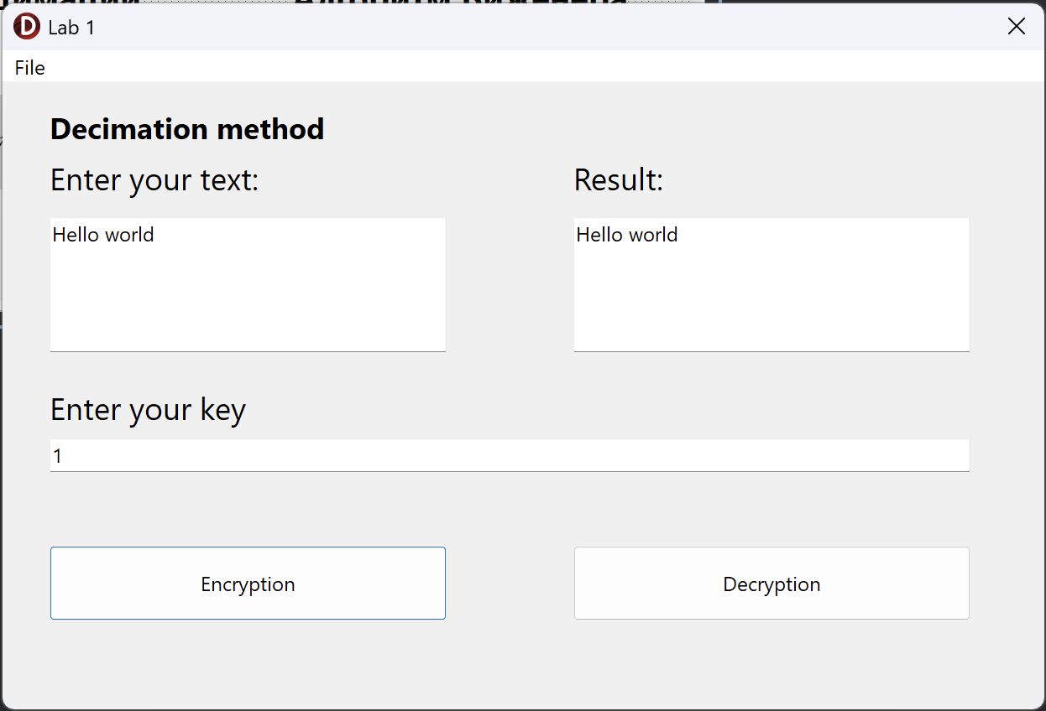
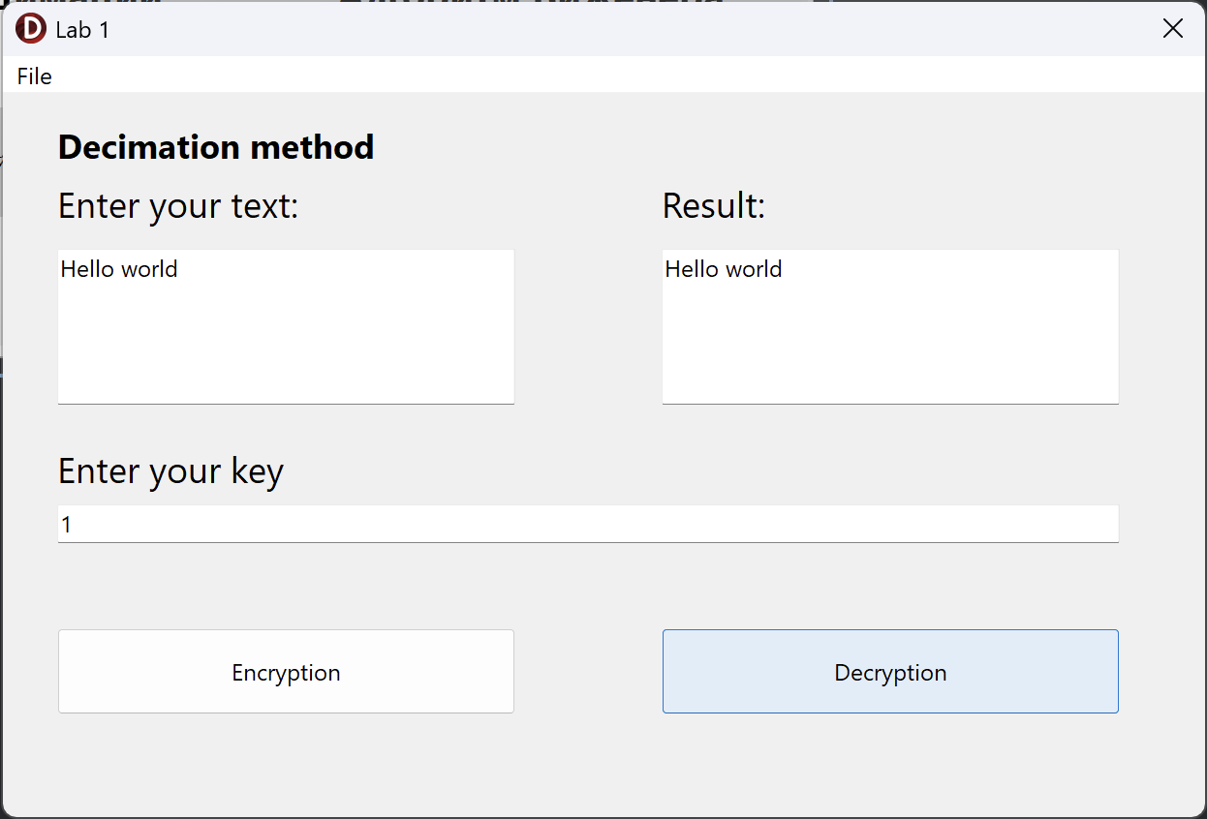

H | e | l | l | o | w | o | r | l | d
7 | 4 | 11 | 11 | 14 | 22 | 14 | 17 | 11 | 3

Ключ: 1; 1 и 26 - взаимно простые числа
- H -> 7; 7 * 1 = 7; 7 -> H
- e -> 4; 4 * 1 = 4; 4 -> e
- l -> 11; 11 * 1 = 11; 11; 11 -> l
- l -> 11; 11 * 1 = 11; 11; 11 -> l
- o -> 14; 14 * 1 = 14; 14 -> o
- w -> 22; 22 * 1 = 22; 22 -> w
- o -> 14; 14 * 1 = 14; 14 -> o
- r - > 17; 17 * 1 = 17; 17 -> r
- l -> 11; 11 * 1 = 11; 11; 11 -> l
- d -> 3; 3 * 1 = 3; 3 -> d
Шифротекст: Hello world

3.

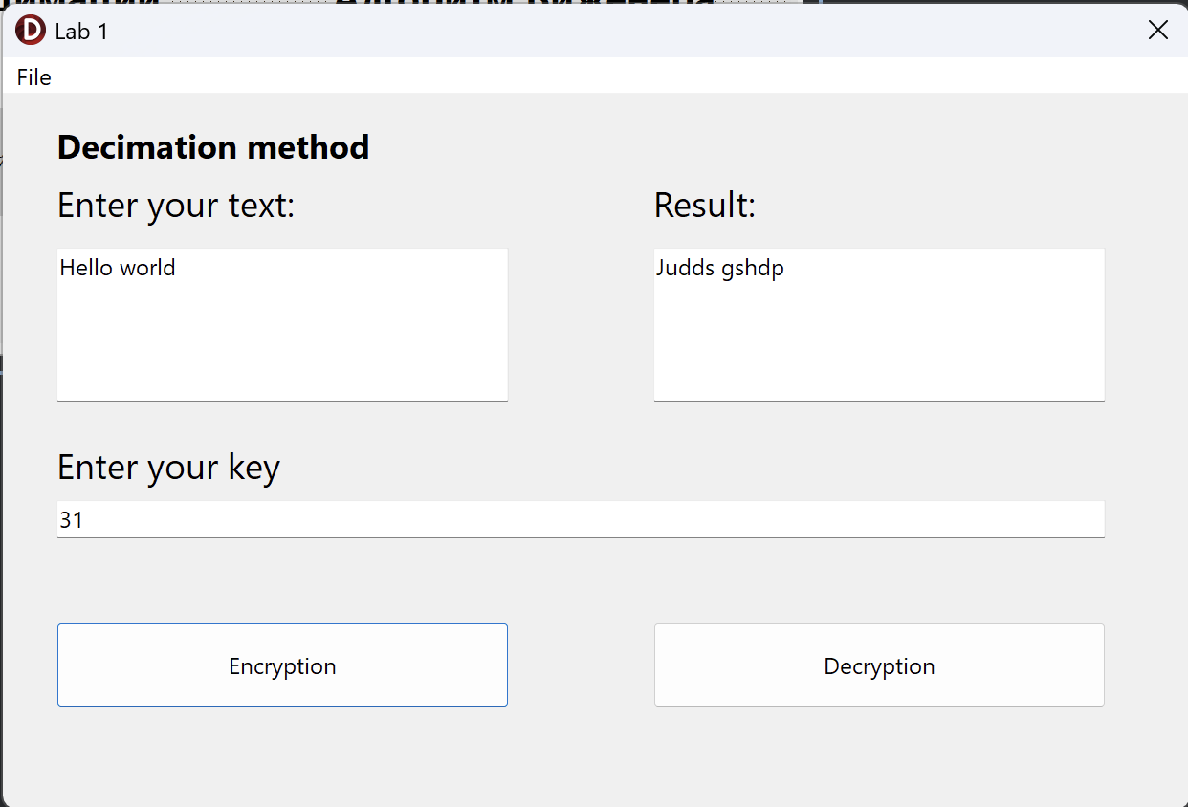
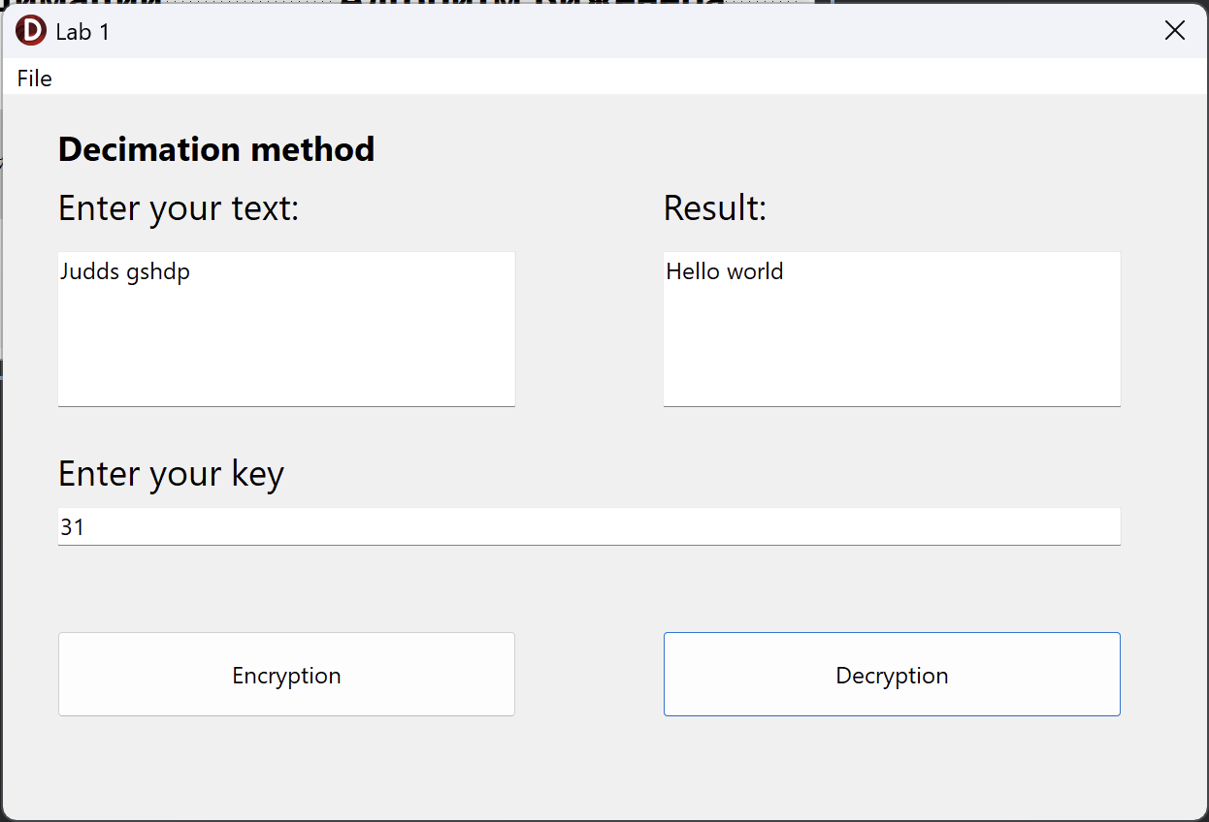

H | e | l | l | o | w | o | r | l | d
7 | 4 | 11 | 11 | 14 | 22 | 14 | 17 | 11 | 3

Ключ: 31; 31 и 26 - взаимно простые числа
1. H -> 7; 7 × 31 = 217; 217 mod 26 = 9; 9 -> J
2. e -> 4; 4 × 31 = 124; 124 mod 26 = 20; 20 -> u
3. l -> 11; 11 × 31 = 341; 341 mod 26 = 3; 3 -> d
4. l -> 11; 11 × 31 = 341; 341 mod 26 = 3; 3 -> d
5. o -> 14; 14 × 31 = 434; 434 mod 26 = 18; 18 -> s
6. w -> 22; 22 × 31 = 682; 682 mod 26 = 6; 6 -> g
7. o -> 14; 14 × 31 = 434; 434 mod 26 = 18; 18 -> s
8. r -> 17; 17 × 31 = 527; 527 mod 26 = 7; 7 -> h
9. l -> 11; 11 × 31 = 341; 341 mod 26 = 3; 3 -> d
10. d -> 3; 3 × 31 = 93; 93 mod 26 = 15; 15 -> p
Шифротекст: Judds gshdp

4.

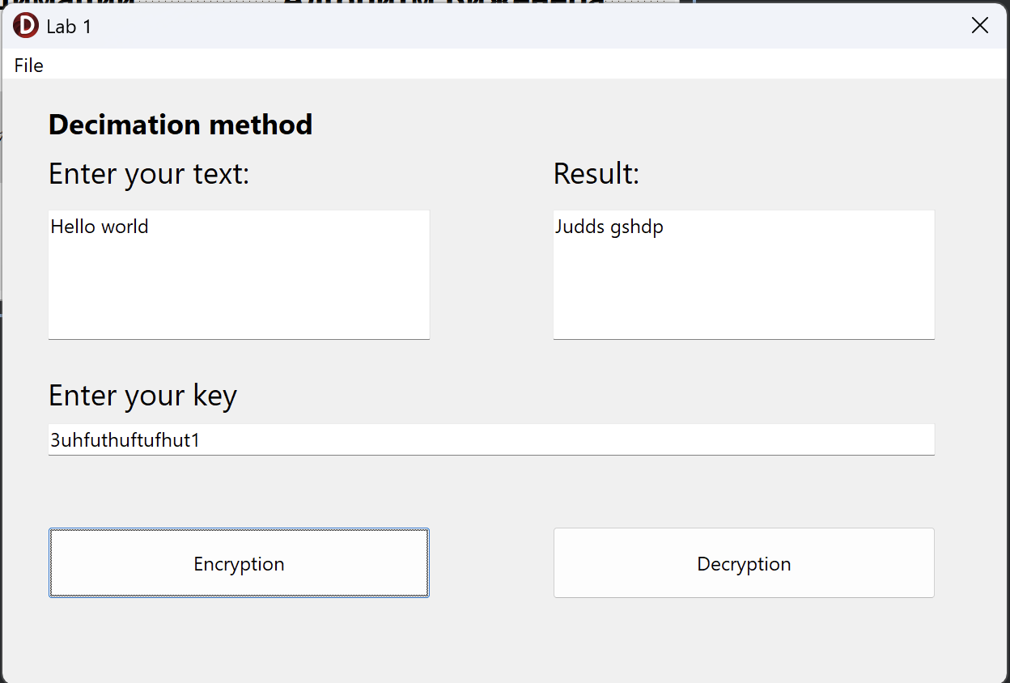
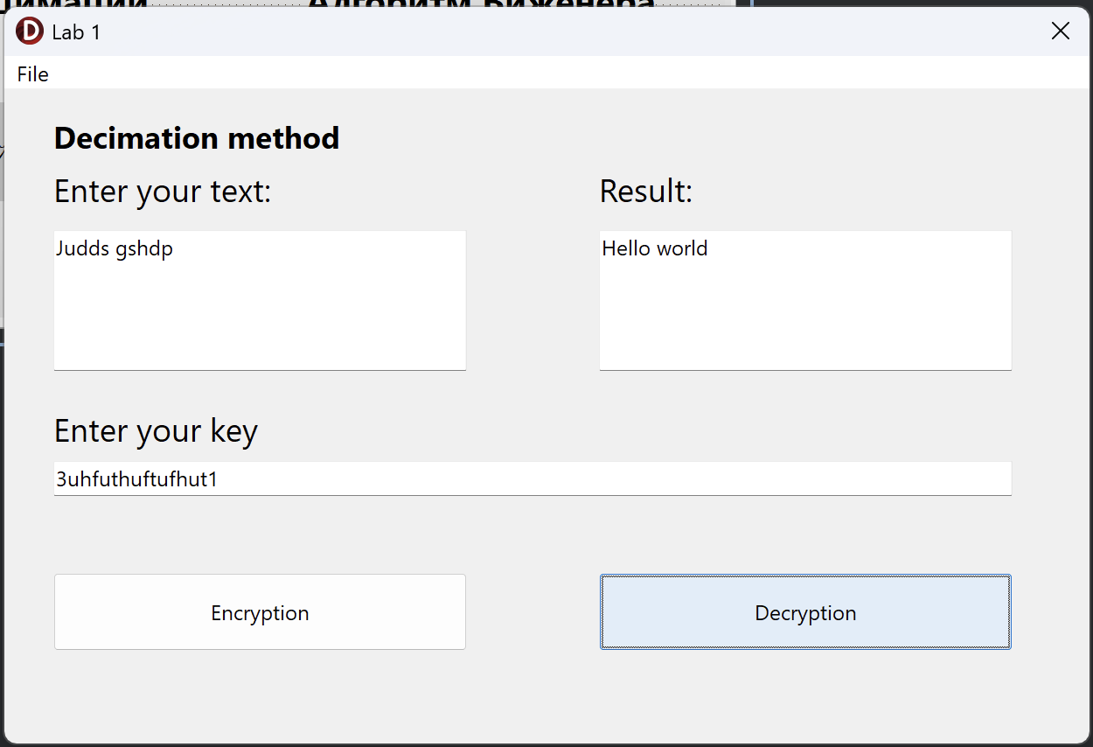

H | e | l | l | o | w | o | r | l | d
7 | 4 | 11 | 11 | 14 | 22 | 14 | 17 | 11 | 3

Ключ: 31; 31 и 26 - взаимно простые числа
1. H -> 7; 7 × 31 = 217; 217 mod 26 = 9; 9 -> J
2. e -> 4; 4 × 31 = 124; 124 mod 26 = 20; 20 -> u
3. l -> 11; 11 × 31 = 341; 341 mod 26 = 3; 3 -> d
4. l -> 11; 11 × 31 = 341; 341 mod 26 = 3; 3 -> d
5. o -> 14; 14 × 31 = 434; 434 mod 26 = 18; 18 -> s
6. w -> 22; 22 × 31 = 682; 682 mod 26 = 6; 6 -> g
7. o -> 14; 14 × 31 = 434; 434 mod 26 = 18; 18 -> s
8. r -> 17; 17 × 31 = 527; 527 mod 26 = 7; 7 -> h
9. l -> 11; 11 × 31 = 341; 341 mod 26 = 3; 3 -> d
10. d -> 3; 3 × 31 = 93; 93 mod 26 = 15; 15 -> p
Шифротекст: Judds gshdp

5.

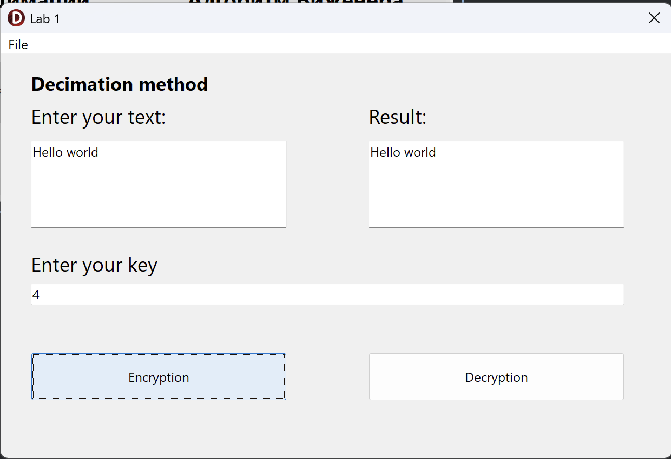
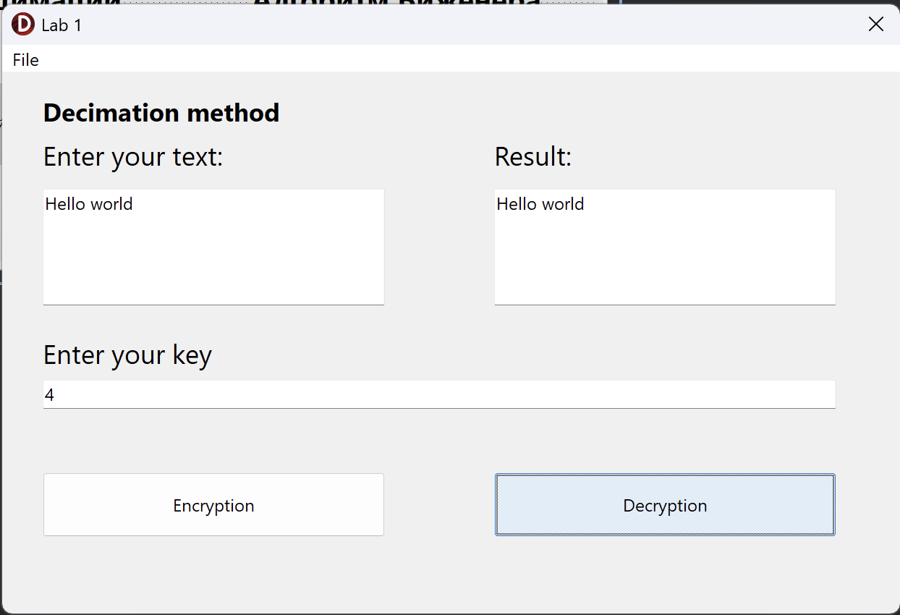

H | e | l | l | o | w | o | r | l | d
7 | 4 | 11 | 11 | 14 | 22 | 14 | 17 | 11 | 3

Ключ не верен так как 26 и 4 не взаимно простые числа

Алгоритм Виженера, прямой ключ

Алфавит языка:

А | 0 | М | 13 | Щ | 26
Б | 1 | Н | 14 | Ъ | 27
В | 2 | О | 15 | Ы | 28
Г | 3 | П | 16 | Ь | 29
Д | 4 | Р | 17 | Э | 30
Е | 5 | С | 18 | Ю | 31
Ё | 6 | Т | 19 | Я | 32
Ж | 7 | У | 20
З | 8 | Ф | 21
И | 9 | X | 22
Й | 10 | Ц | 23
К | 11 | Ч | 24
Л | 12 | Ш | 25

1.

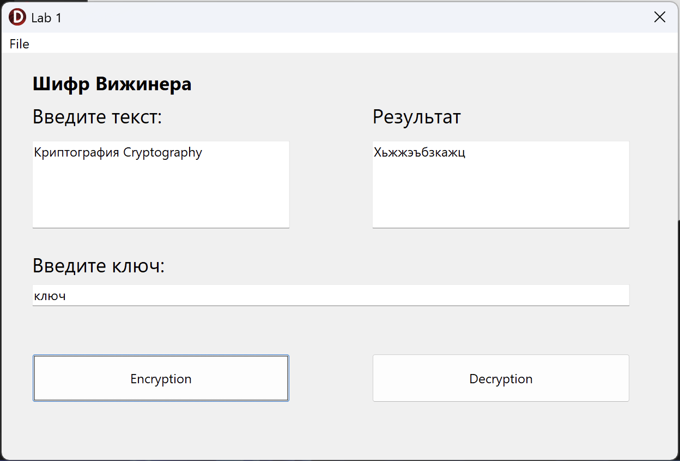
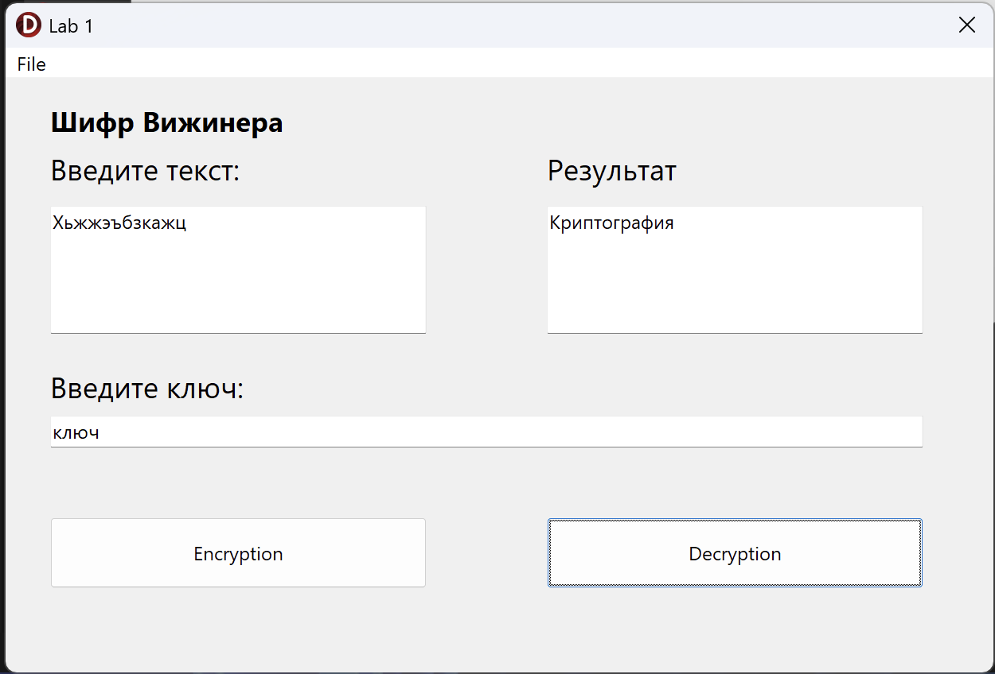

К | р | и | п | т | о | г | р | а | ф | и | я
к | л | ю | ч | к | л | ю | ч | к | л | ю | ч
X | ь | ж | ж | э | ъ | б | з | к | а | ж | ц

Шифротекст: Хьжжэъбзкажц

2.

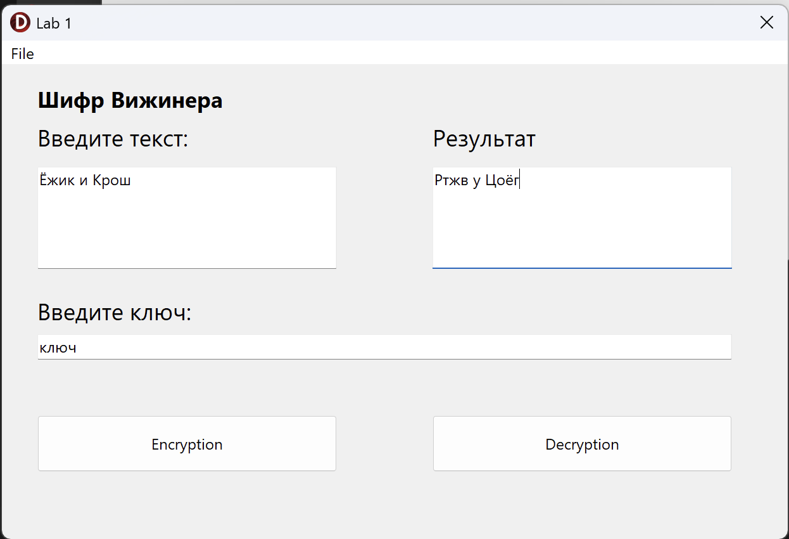
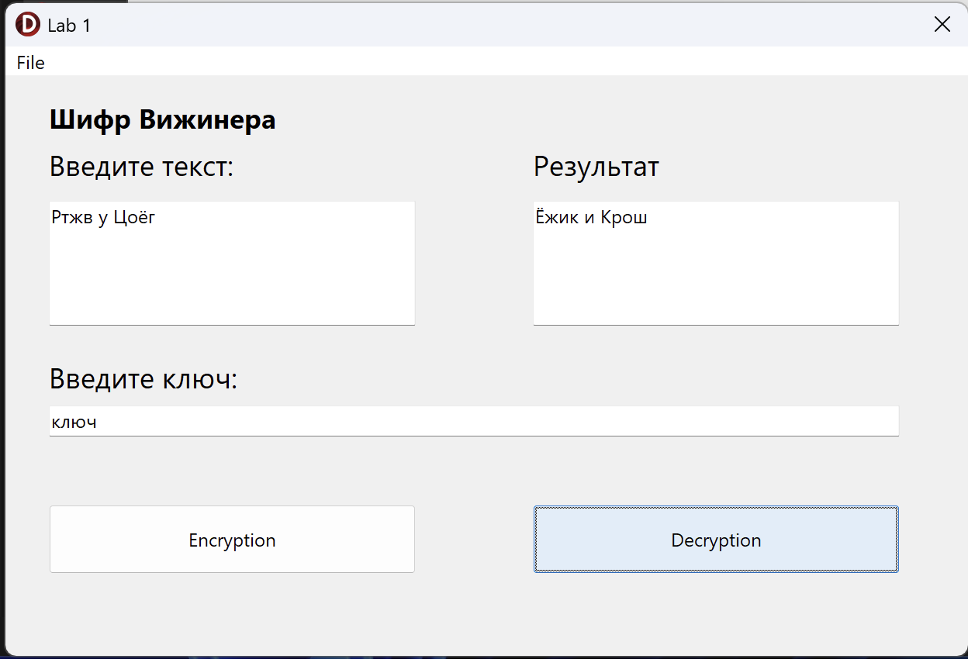

Ё | ж | и | к | и | К | р | о | ш
к | л | ю | ч | к | л | ю | ч | к
Р | т | ж | в | у | Ц | о | ё | г

Шифротекст: Ртжв у Цоёг

3.

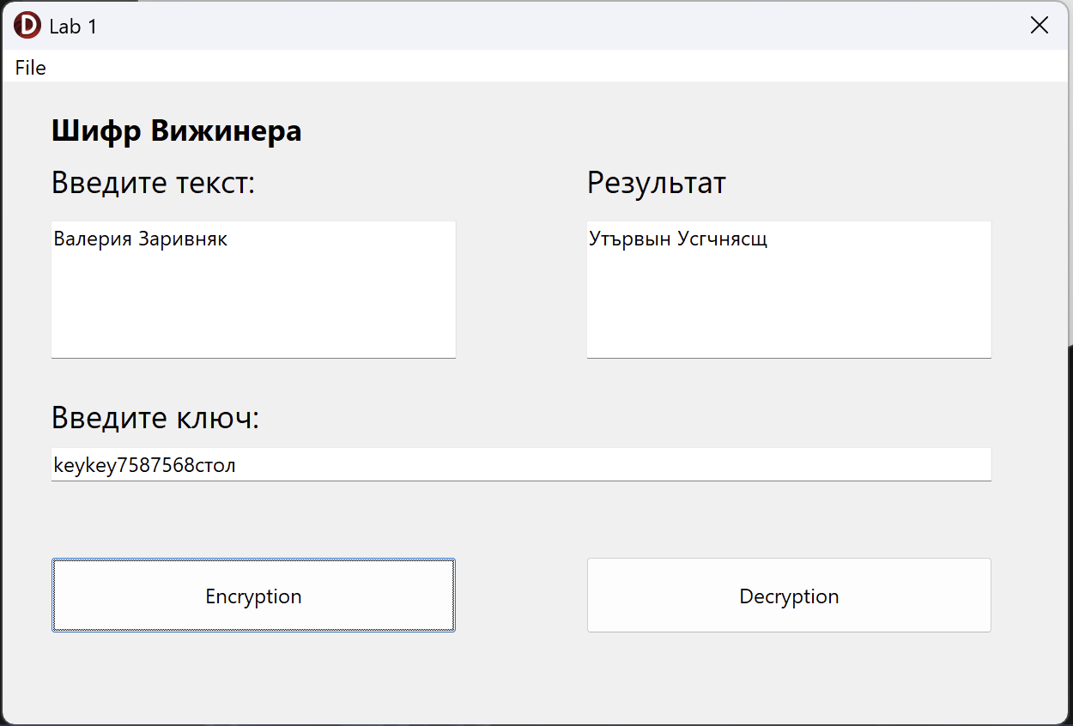
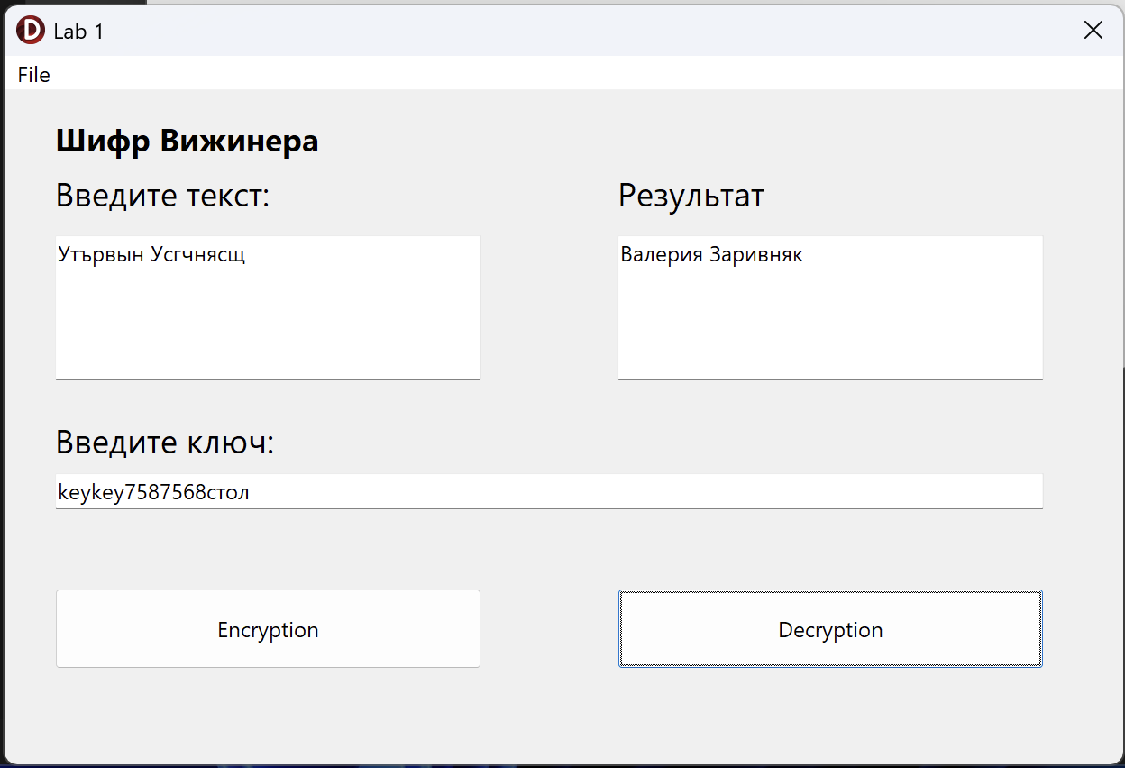

В | а | л | е | р | и | я | З | а | р | и | в | н | я | к
с | т | о | л | с | т | о | л | с | т | о | л | с | т | о
У | т | ъ | р | в | ы | н | У | с | г | ч | н | я | с | щ

Шифротекст: Утървын Усгчнясщ

